Новогоднее застолье без последствий для здоровья.

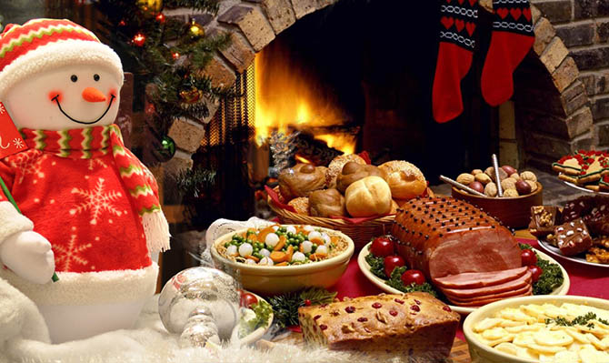
Совсем скоро на улицах и в домах засияют огнями новогодние ёлки, и не только дети, но и взрослые будут с радостным предвкушением ждать подарков, весёлых новогодних праздников и рождественских каникул.

Новогодние праздники нельзя представить без обильных праздничных столов, посещения гостей. Хозяйки заблаговременно закупают продукты накануне праздников Нового года и Рождества, готовят большое количество различных кулинарных блюд, салатов, кондитерских изделий.
Однако все эти мероприятия не всегда положительно сказываются на здоровье. По опыту предыдущих лет, в новогодние праздники с обострениями различных болезней в больницы попадает множество любителей вкусно поесть и выпить. У каждой болезни есть свои «нельзя», с которыми приходится считаться, подбирая блюда для праздничного стола.
При гастрите и язве желудка с повышенной кислотностью на столе не должно быть блюд, заправленных уксусом, майонезом или томатом, маринадов, копченостей и алкоголя. Предпочтение нужно отдать мясным и рыбным блюдам, запеченным или приготовленным на пару тушеным овощам (морковь, свекла, цветная капуста, кабачки). В качестве закуски - немного ветчины или буженины, сладкий сыр. На десерт - сладкие фрукты, запеченные яблоки, фаршированные смесью творога, мёда, чернослива, кураги, варенье и зефир. Черный кофе и шоколад - с осторожностью.
При гастрите и язвенной болезни с пониженной кислотностью придется отказаться от пирогов и булочек из дрожжевого теста и мороженого. Из мяса лучше приготовить котлеты на пару, а рыбу сварить или запечь. Салаты из помидоров, зелени, вареных овощей, овощную икру лучше заправлять не майонезом, а оливковым маслом. На закуску подойдут неострый сыр, заливное из рыбы или языка, нежирная ветчина, икра рыб. В качестве напитков хороши разбавленные водой ягодные соки, отвар шиповника или чай с лимоном. При холецистите, гепатите и панкреатите главное - ограничить жирные блюда. Алкогольные напитки придется заменить компотом, соками, морсами, отваром шиповника.
При болезнях сердца, гипертонии, атеросклерозе нельзя есть копчености, колбасы, жирные сыры, жирное мясо. Стоит ограничить себя в соленьях и консервах. Из алкоголя можно позволить бокал красного сухого вина. При почечной недостаточности и других болезнях почек важно ограничить в пище количество поваренной соли и белка. Желательно исключить из рациона копчености, консервы, соленую рыбу, колбасы и сосиски, острые сыры, соленые, маринованные и квашеные овощи. Не рекомендуется злоупотреблять продуктами с избыточным содержанием фосфора (печень, бобовые, орехи), калия (сухофрукты, бананы), щавелевой кислоты (шпинат, щавель).

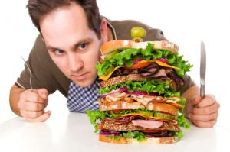
Обильное угощение также может стать причиной пищевых отравлений и заболеваний острыми кишечными инфекциями. Основными причинами их возникновения в праздничные дни является несоблюдение правил личной гигиены, нарушения технологии приготовления блюд, температурных режимов или условий их хранения. Если Вы чувствуете себя не здоровым (боли в животе, тошнота, рвота, диарея) ни в коем случае не занимайтесь приготовлением пищи для семьи и гостей, немедленно обратитесь к врачу. С пищей могут передаваться возбудители острых кишечных инфекций: сальмонеллы, эшерихии, иерсинии, шигеллы (возбудитель дизентерии), ротавирусы, вирус гепатита А и другие. Также в продуктах или блюдах при несоблюдении условий и сроков хранения могут накапливаться токсины различных микроорганизмов.
Наиболее опасными продуктами являются салаты (в первую очередь заправленные майонезом или сметаной), кондитерские изделия с кремом, изделия из рубленого мяса (котлеты, рулеты, паштеты), студень и т.п. На поверхности плохо промытых фруктов, овощей, зелени могут оставаться возбудители инфекционных болезней, в том числе вирусных инфекций. Помните, что отварные овощи, салаты, блюда из мяса, птицы, морепродуктов, пирожные и торты с кремом, блюда с использованием сырых и вареных яиц относятся к скоропортящимся продуктам! Условия их хранения обязательно требуют определенного температурного режима в условиях холодильника. Употреблять такие блюда необходимо в течение 24-48 часов с момента приготовления.
Выполнение простых правил поможет Вам предотвратить заболевание и не испортить новогоднего настроения.

Поддерживайте чистоту:
- содержите в чистоте кухонную, столовую посуду и столовые приборы;
- регулярно мойте с моющими средствами все поверхности и кухонные принадлежности, используемые при приготовлении пищи;
- предохраняйте кухню и продукты от насекомых, грызунов;
- тщательно мойте под проточной водой зелень, овощи, фрукты, если они предназначены для детей младшего возраста, желательно ополоснуть их кипяченую воду.

Соблюдайте личную гигиену:
мойте руки с мылом перед началом приготовления пищи, после контакта с сырой продукцией, после посещения туалета и возвращения с улицы.

Отделяйте сырые и готовые к употреблению продукты:
- используйте при транспортировке раздельную упаковку для готовой к употреблению и сырой продукции;
- храните продукты в закрытой посуде для предотвращения контакта готовой к употреблению и сырой продукции;
- используйте отдельные разделочные доски и ножи для готовой к употреблению и сырой продукции.

Соблюдайте технологию приготовления блюд:
- тщательно прожаривайте или проваривайте продукты, особенно мясо, птицу, яйца, морепродукты;
- тщательно подогревайте блюда – супы кипятите, жаркое прожаривайте не менее 5 минут.

Соблюдайте условия хранения и сроки годности:
- храните продукты питания с учетом сроков их годности, просроченные выбрасывайте без сожаления;
- не оставляйте приготовленную пищу при комнатной температуре более чем на 2 часа;
- держите приготовленные блюда горячими (не ниже 60°С) до сервировки стола;
- охлаждайте без задержки приготовленные скоропортящиеся блюда (желательно не ниже 5°С);
- не готовьте заблаговременно скоропортящиеся блюда из мяса, мяса птицы, яиц, а также салаты, паштеты, пудинги, кулинарные изделия с кремом;
- не размораживайте продукты при комнатной температуре, лучше размораживать их в камере холодильника.
Соблюдение правил гигиены залог Вашего здоровья и праздничного новогоднего настроения!

